815
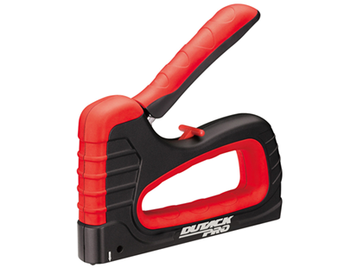
Handtacker voor professioneel gebruik, voorzien van een instelbare slagkrachtregeling, een stelknop voor dun- en vlakdraadnieten en een nietenvenster voor snelle controle van de magazijncapaciteit
Verwerkt nieten uit de 13, 53 en 140 serie en nagels uit de 12 serie
afmeting: 193 x 32 x 181 mm
behuizing: aluminium
toepassing: stof, textiel, folie, papier, sierpaneel
Artikelnummer | gewicht | bevestigingsmiddelen
4010034 | 707 g | 12 (15mm), 140 (6-14mm), 53 (6-14mm), 13 (6-14mm)

